Konferencja szkoleniowa dla nauczycieli
„Szlakiem miejsc pamięci”
W dniach 29 – 30 września 2017 nauczyciele naszej szkoły uczestniczyli w wyjazdowej konferencji ,,Szlakiem miejsc pamięci narodowej” do Wrześni, Konina, Kalisza i Gołuchowa. Tematyka konferencji nawiązuje do realizacji projektu ,,Edukacja w miejscach pamięci”. Organizatorem tego przedsięwzięcia był Instytut Pamięci Narodowej Oddział Wrocław. Wśród nauczycieli byli przedstawiciele szkół należących do Dolnośląskiej Rodziny Szkół im. Armii Krajowej i Bohaterów Armii Krajowej.
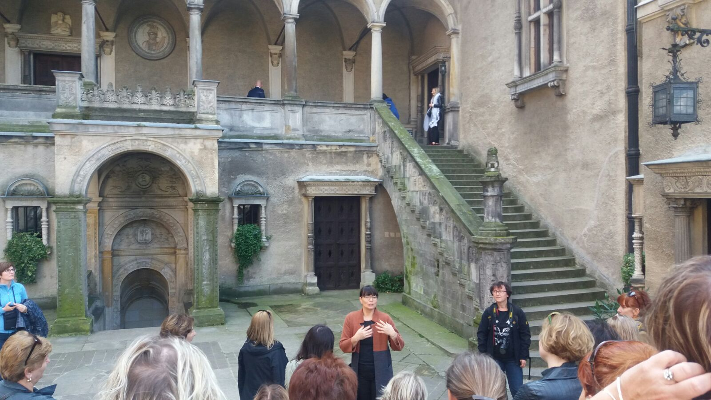
Zamek i muzeum w Gołuchowie należący dawniej do rodziny Czartoryskich
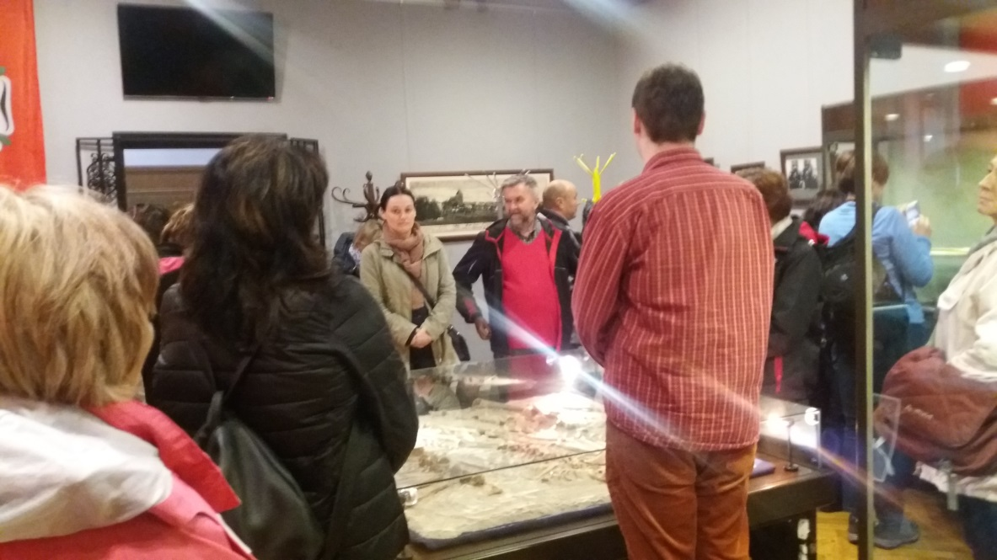
Muzeum Dzieci Wrzesińskich
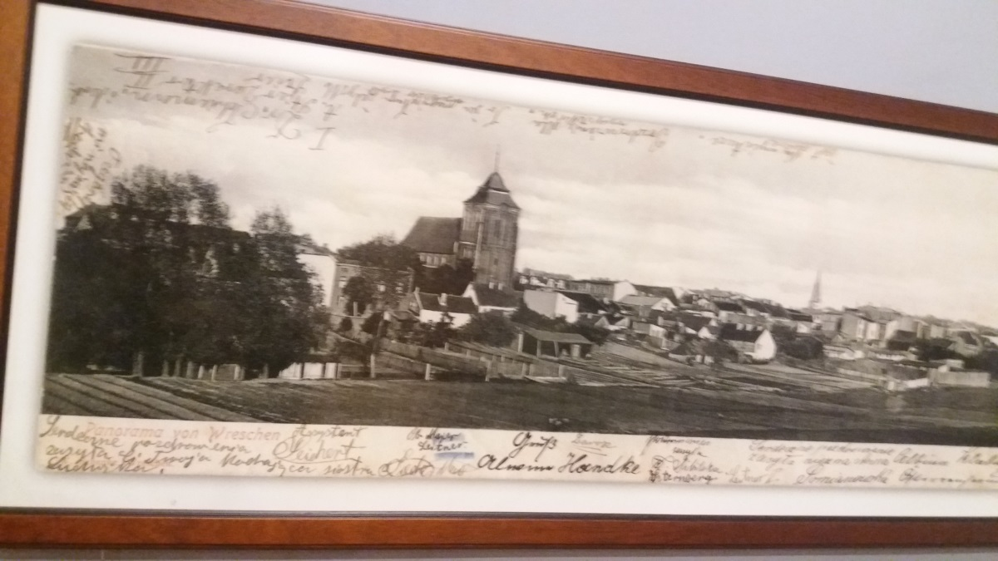
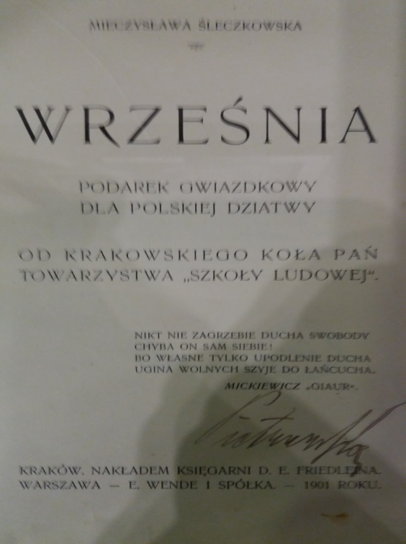
Września XIX/ XX

